Grupa RENEX z nagrodą YAMAHA Special Contribution Award
Grupa RENEX poinformowała o otrzymaniu nagrody za wkład w rozwój sieci integratorskiej robotów Yamaha. Prestiżowe wyróżnienie zostało przyznane przez Yamaha Motor Europe FA za specjalny wkład firmy w budowę sieci integratorskiej robotów w Polsce, Chorwacji i Słowenii.

To kolejna nagroda, którą Grupa RENEX otrzymała od YAMAHA w ostatnim czasie. Kilka tygodniu temu specjalista serwisu, Paweł Malinowski otrzymał wyróżnienie w międzynarodowym konkursie YAMAHA SMT TECHNICIAN GRAND PRIX 2023, zajmując piąte miejsce, jednocześnie będąc najlepszym specjalistą wśród uczestników z Europy.

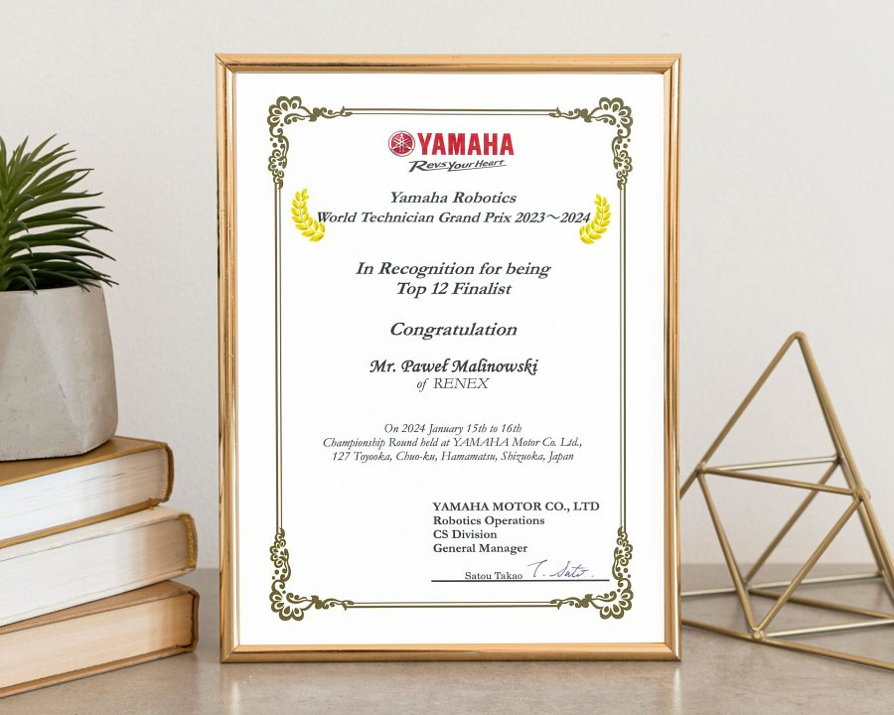
Firma YAMAHA podkreśliła udział Grupy RENEX w promocji marki, w szczególności za jej wkład w budowę sieci integratorskiej robotów YAMAHA w Polsce, Chorwacji i Słowenii. Współpraca z firmą YAMAHA pozwoliła Grupie RENEX zbudować platformę dla integratorów, wspierając innowacje i efektywność przedsiębiorstw. Grupa RENEX nieustannie pracuje nad dostarczaniem jak najwyższych usług z dziedziny robotyki przemysłowej będąc jednocześnie ekspertem w sprzedaży i stosowaniu robotów YAMAHA, co pozwala firmie na skuteczne dotarcie do polskich klientów.
W osiąganiu celu pomaga Autoryzowane Centrum Szkoleniowe YAMAHA powstałe w ramach Centrum Technologiczno-Szkoleniowego RENEX. Centrum prowadzi kursy z zakresu robotyzacji i automatyzacji, których celem jest udostępnienie szerokim kręgom inżynierów wiedzy i know-how. Centrum wyposażone jest w sześć indywidualnych robotów szkoleniowych, co umożliwia przeprowadzenie szkoleń dla klientów oraz integratorów systemowych. Pozwala to na jak najpełniejsze wykorzystanie możliwości jakie dają roboty przemysłowe YAMAHA. Ze względu na najwyższy poziom szkoleń Centrum prowadzi szkolenia również samych specjalistów YAMAHA.

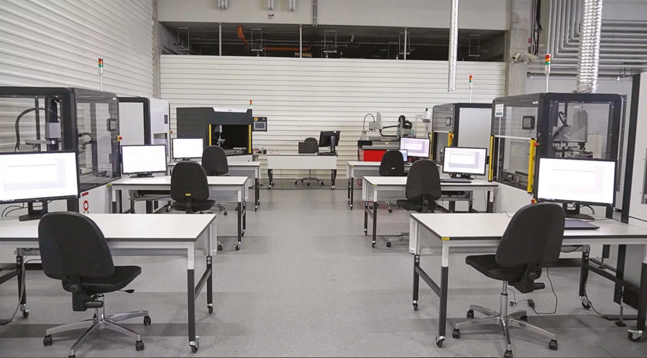
Grupa RENEX stawia na ciągły rozwój i poszerzanie swojego asortymentu o innowacyjne rozwiązania, które umożliwiają klientom osiągnięcie lepszych wyników oraz zwiększenie swojej konkurencyjności na rynku. Dzięki współpracy z YAMAHA Robotics, firma może kontynuować rozwój w dziedzinie robotyki oraz zyskać dostęp do innowacyjnych produktów i rozwiązań technologicznych.
Zainteresowanych zapraszamy do kontaktu z Doradcami Techniczno-Handlowymi RENEX Group – dth@renex.pl.
Więcej na www.renex.pl oraz www.renexrobotics.pl

